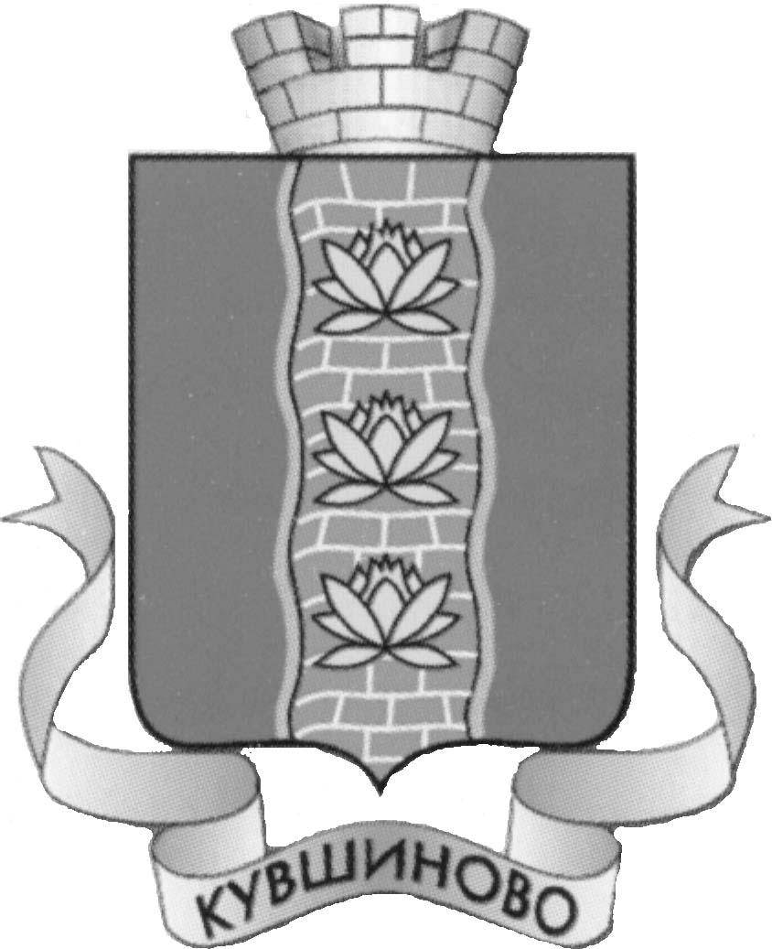

ГЛАВА КУВШИНОВСКОГО РАЙОНА

П О С Т А Н О В Л Е Н И Е

02.12.2013 г. г. Кувшиново № 538

О внесении изменений в Административный
регламент по предоставлению муниципальной
услуги «Предоставление дополнительного спортивного образования МБУ ДОД «ДЮСШ» Кувшиновского района

В соответствии с Федеральным законом от 27.07.2010 № 210-ФЗ «Об организации предоставления государственных и муниципальных услуг», во исполнение Указа Президента Российской Федерации от 07.05.2012 № 601 «Об основных направлениях совершенствования системы государственного управления»,

ПОСТАНОВЛЯЮ:

1.Внести изменения в Административный регламент предоставления муниципальной услуги «Предоставление дополнительного спортивного образования Муниципального бюджетного учреждения дополнительного образования детей «Детско-юношеская спортивная школа» Кувшиновского района», утвержденный постановлением главы Кувшиновского района от 20.03.2013 № 105 изложив в новой редакции:
Пункт 3.3
«Прием рассмотрения документов при зачислении ребенка для обучения на 1 этапе:
Общий максимальный срок приема документов с 15 минут. Общий срок формирования личного дела заявителя 15 минут ».
Пункт 3.4:
«Прием на обучение на 2 учебно-тренировочный этапе:
Общий максимальный срок оформления ранее сформированного дела 15 минут».
Пункт 3.7:
«Общий максимальный срок рассмотрения документов не должен превышать 15 минут».
Изменить дополнение «расписание занятий».
2. Настоящее постановление разместить на официальном сайте администрации Кувшиновского района в сети Интернет http.www.kuvshinovo.org.

Врио главы Кувшиновского района Д.В. Новоселов

